**Жилко (Семашко) Катерына (Siemaszkowa Katerzyna z Żyłkiewiczow)**

7 октября 1792 г – венчание с Бенедыктом Семашко с деревни Недаль (НИАБ 136-13-894, лист 71, №12/1792-б (ориг)).

**НИАБ 136-13-894:** Лист 71. **Метрическая запись №12/1792-б (ориг).**

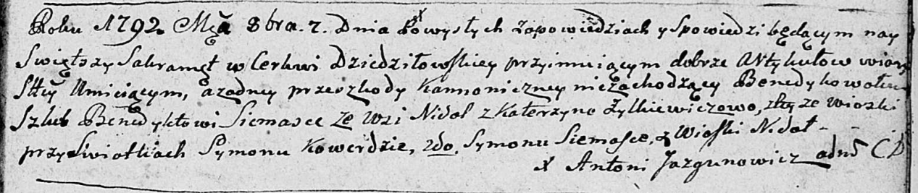

Дедиловичская Покровская церковь. 7 октября 1792 года. Метрическая запись о венчании.

Siemaszka Benedykt – жених, с деревни Недаль.

Żyłkiewiczowa Katerzyna – невеста, с деревни Недаль.

Kowerda Symon – свидетель, с деревни Недаль.

Siemaszka Symon – свидетель, с деревни Недаль.

Jazgunowicz Antoni – ксёндз.